1. Buka eclips, lalu pilih workspace, kemudian klik launch.

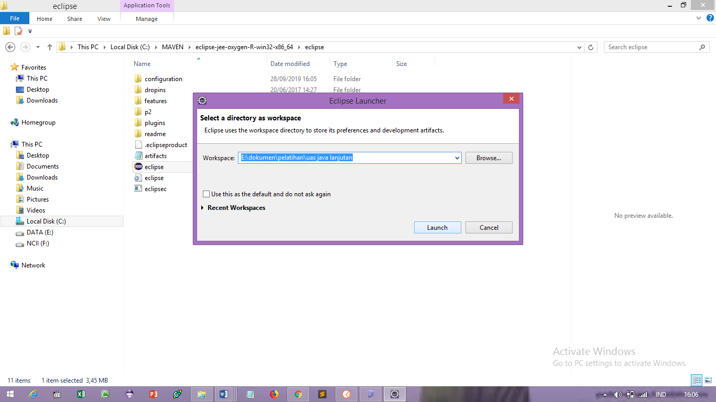

1. Untuk membuat project baru : **Klik file -> new -> maven project**

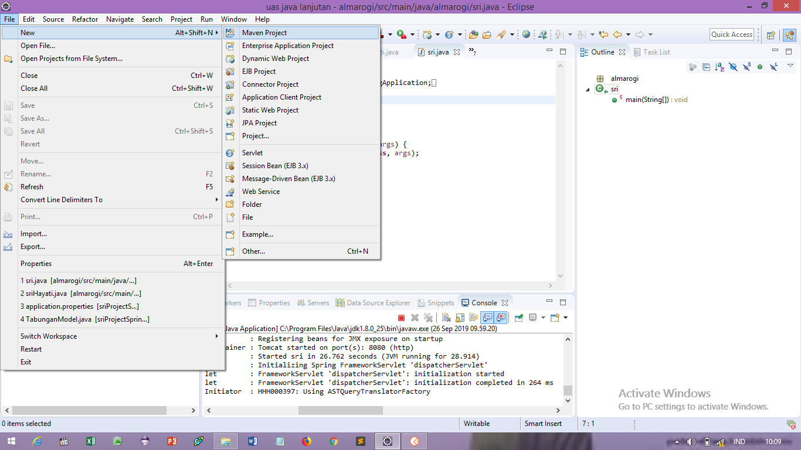

1. Klik “**use default workspace location**” , kemudian Klik **next**

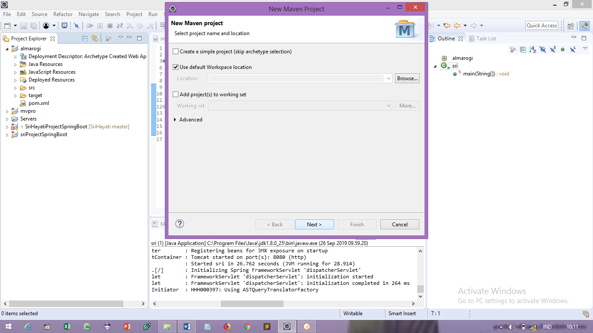

1. Ketik **web** pada kolom filter, lalu klik yang sudah terfilter, kemudian **next**

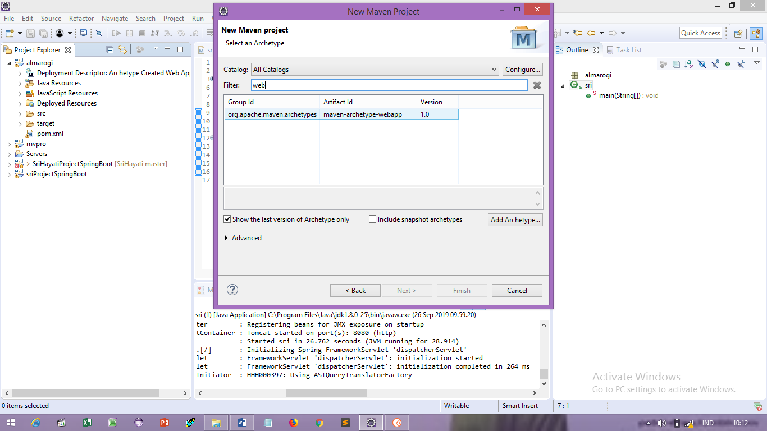

1. Isi kolom **group id** dan **artifact id**, kemudian klik **finish**

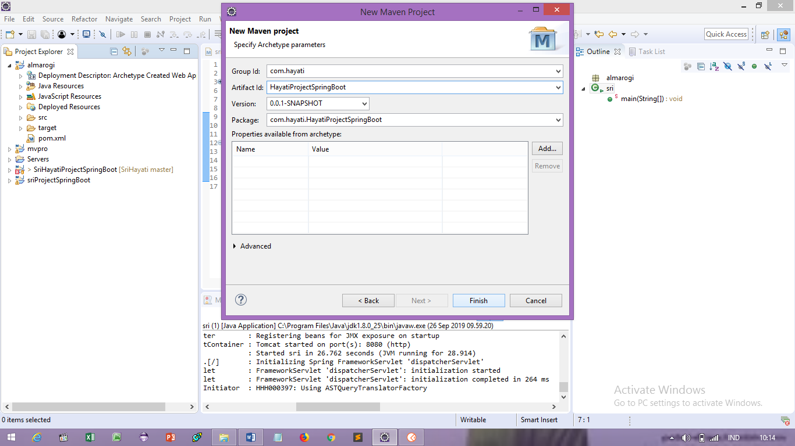

1. Pilih **pom.xml -> pom.xml** pada project yang sudah dibuat

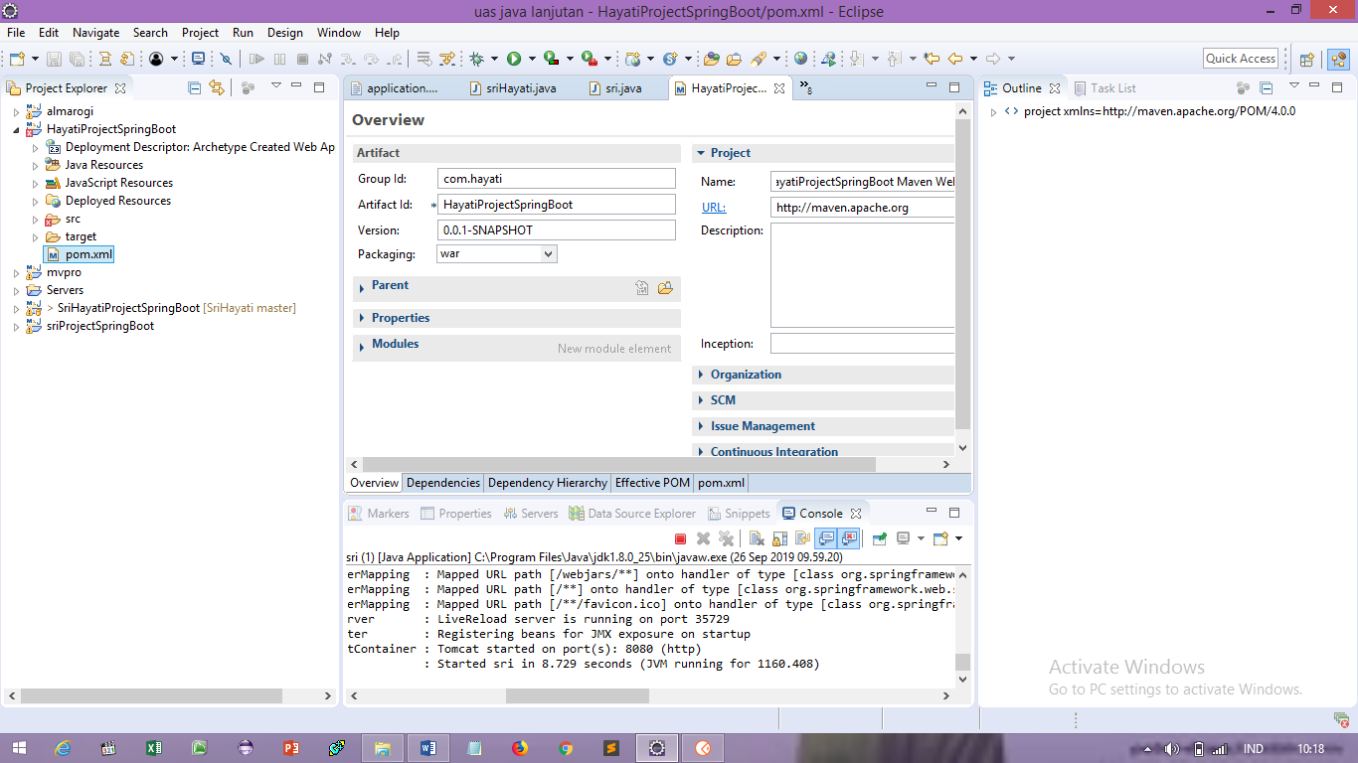

1. Tambahkan parent di bawah url

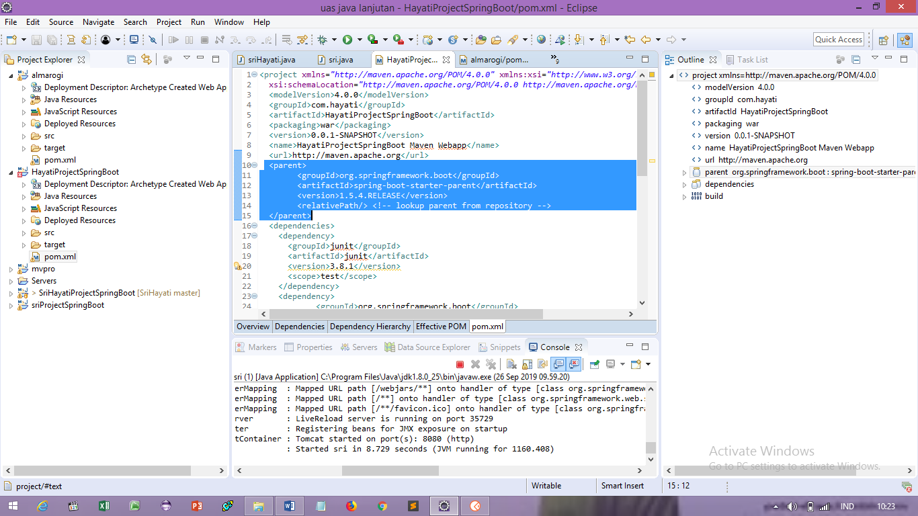

1. Tambahkan dependency-dependency di bawah dependency yang sudah ada

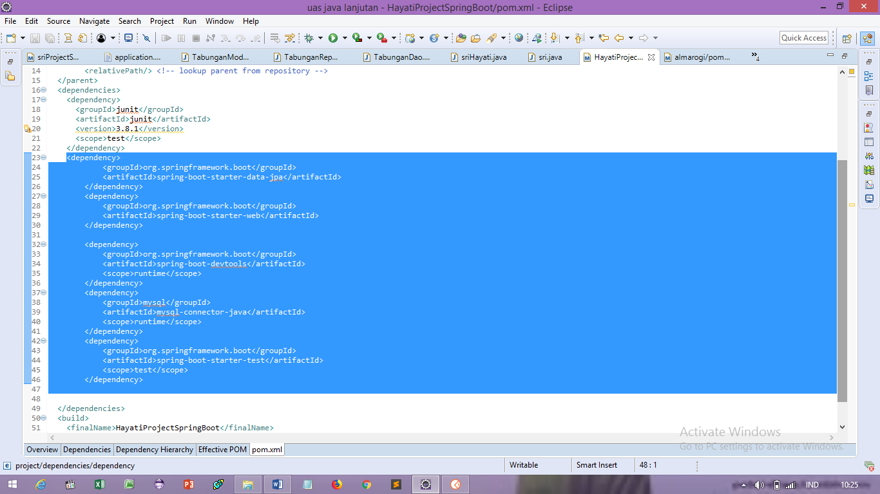

1. Tambahkan application.properties dengan cara : pilih **Java Resources -> src/main/resources -> klik kanan -> new -> other -> general -> file -> next**

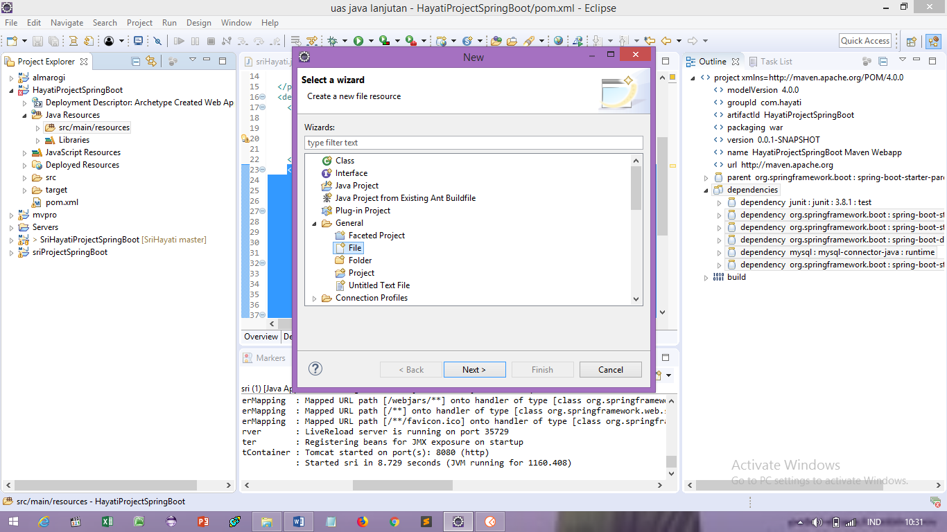

1. Isi pada application.properties

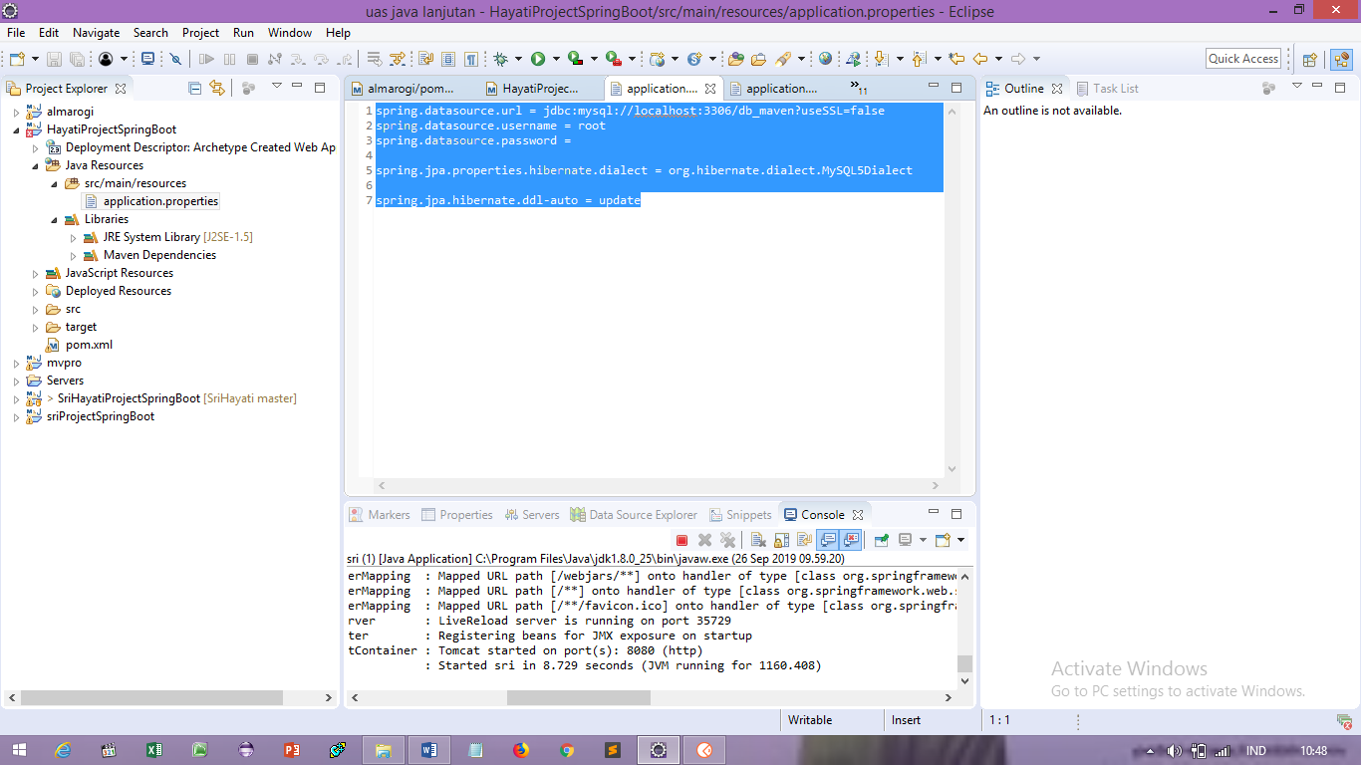

1. Klik kanan pada project, kemudian pilih **properties**

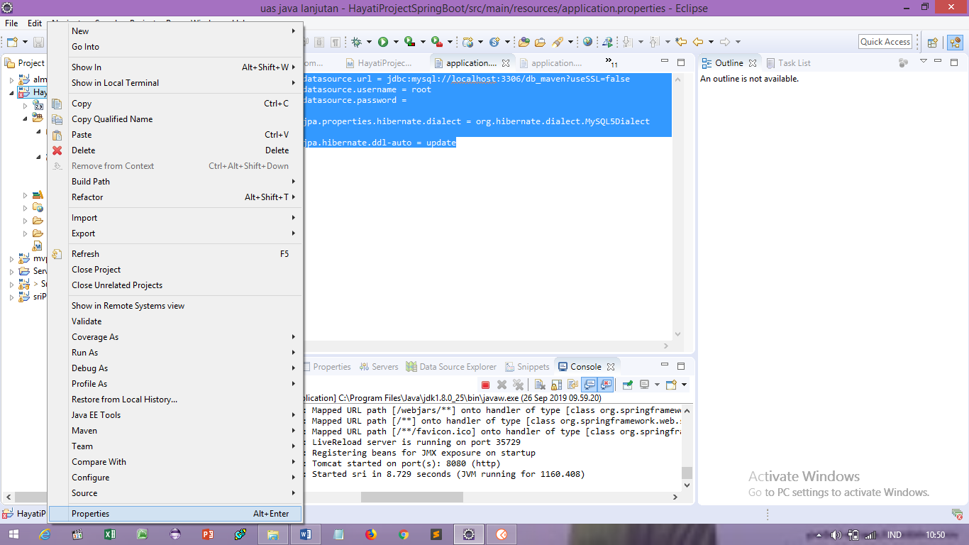

1. Pilih **java build path** , ceklis pada **JRE System Library dan Maven Dependencies, lalu klik apply -> apply and close**

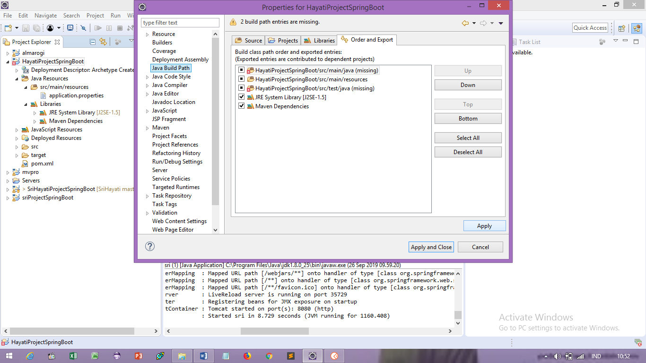

1. Membuat package model dengan cara : pilih **java resources -> src/main/java -> klik kanan -> new -> class**

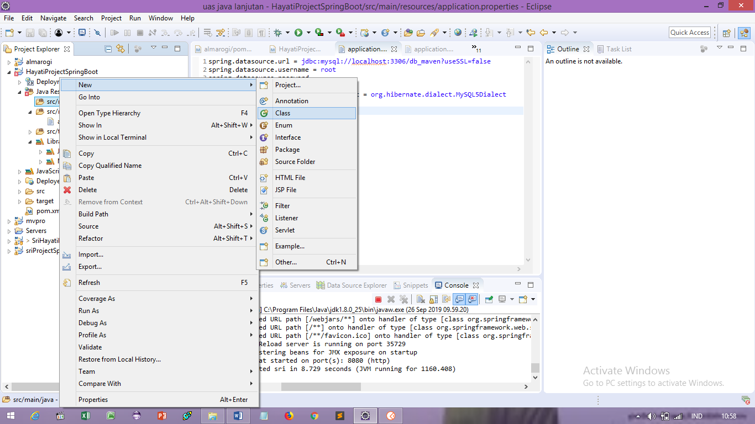

1. Isi **nama package** dan **nama class** model, lalu klik **finish**

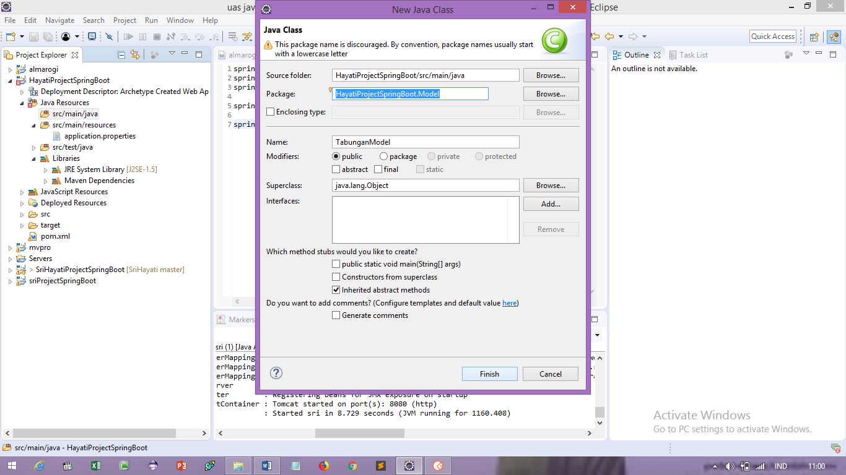

1. Isi pada class model semua attribut dan setter getter nya (untuk membuat setter getter, menggunakan cara : **klik kanan -> source -> generate setter and getter**)

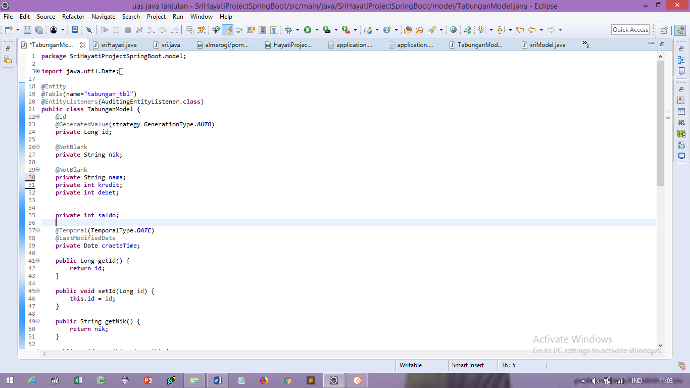

1. Running project dengan cara : **klik kanan pada project -> Run As -> Maven Build**

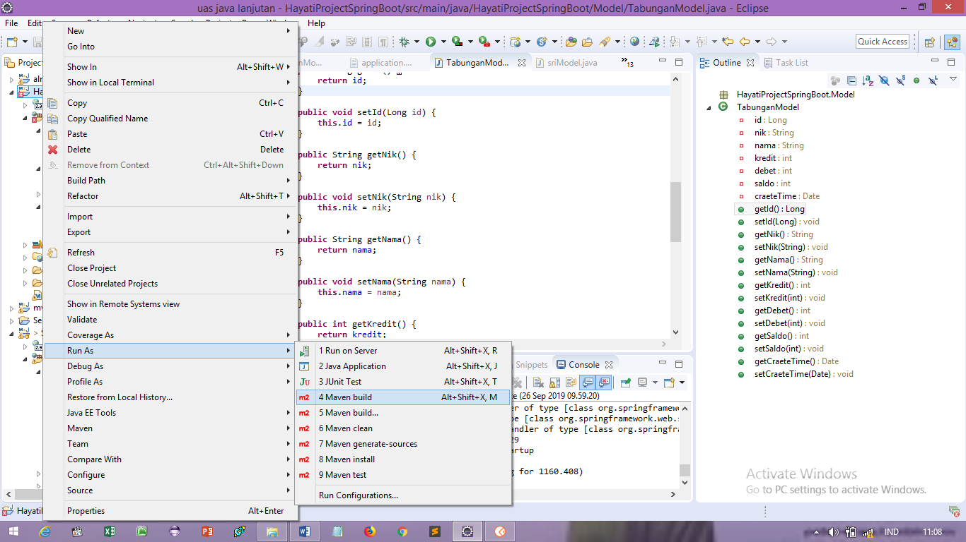

1. Isi **clean install** pada Goals -> **klik apply** -> **klik Run**

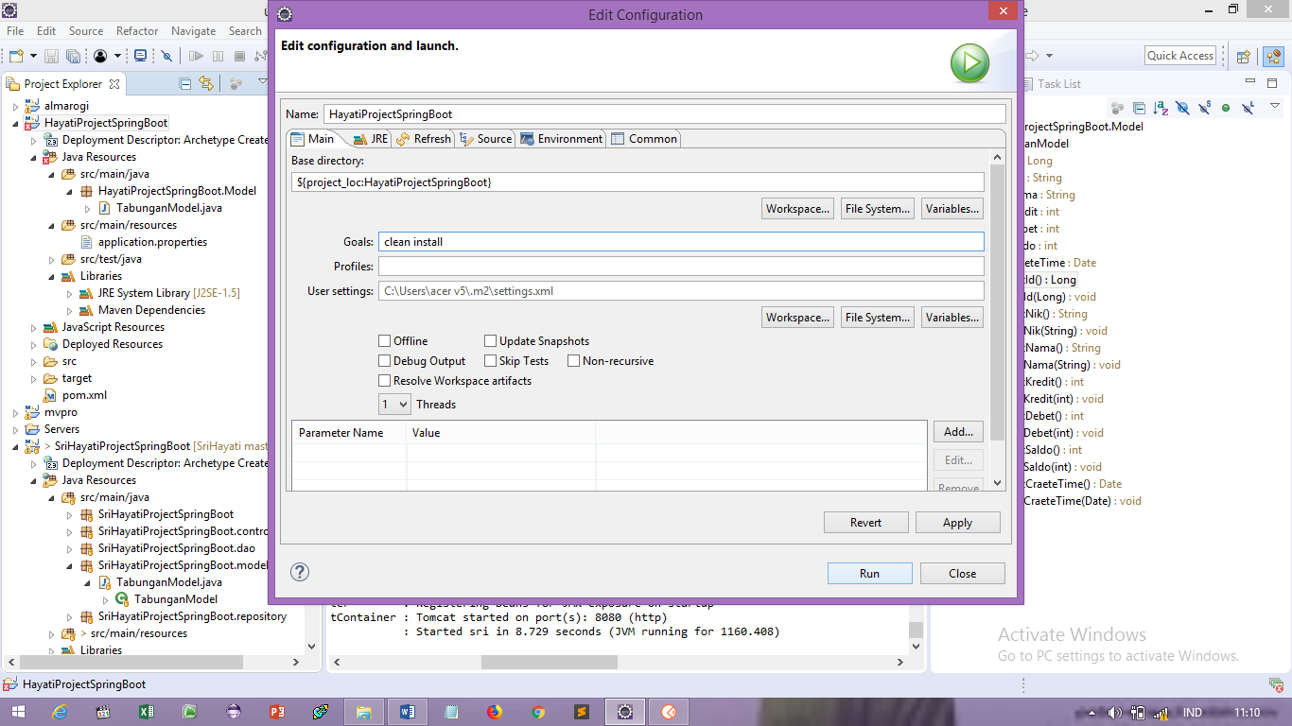

1. Project **error**, maka : klik **windows -> preferences**

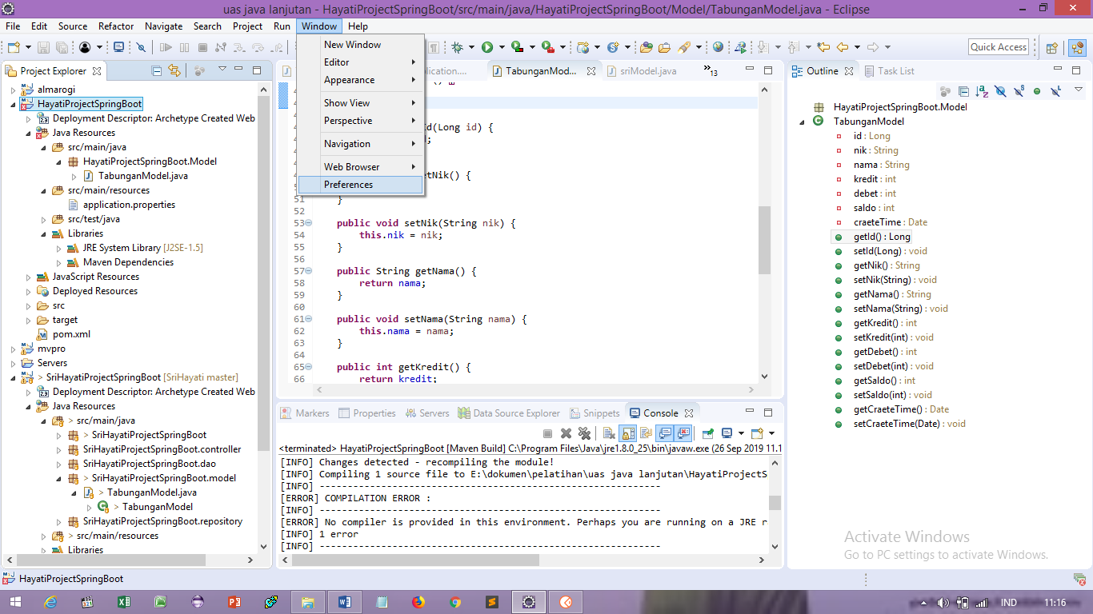

1. Pilih **Java** -> **Installed JREs**

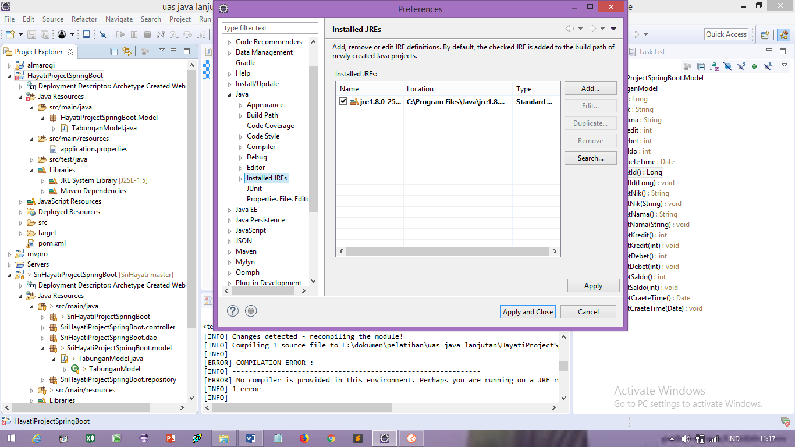

1. Klik **Add** -> pilih **Standard VM** -> **next**

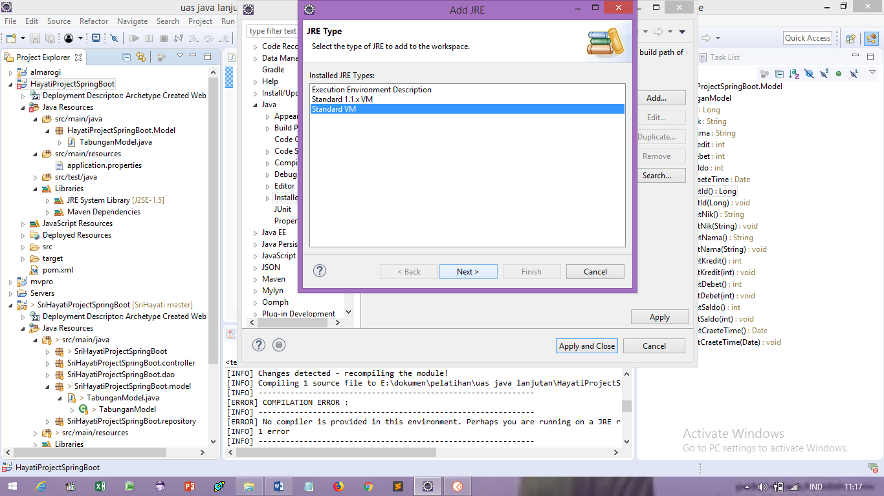

1. Pilih Directory, kemudian cari di **C:Program file -> java -> jdk 1.8.0_25, klik ok**

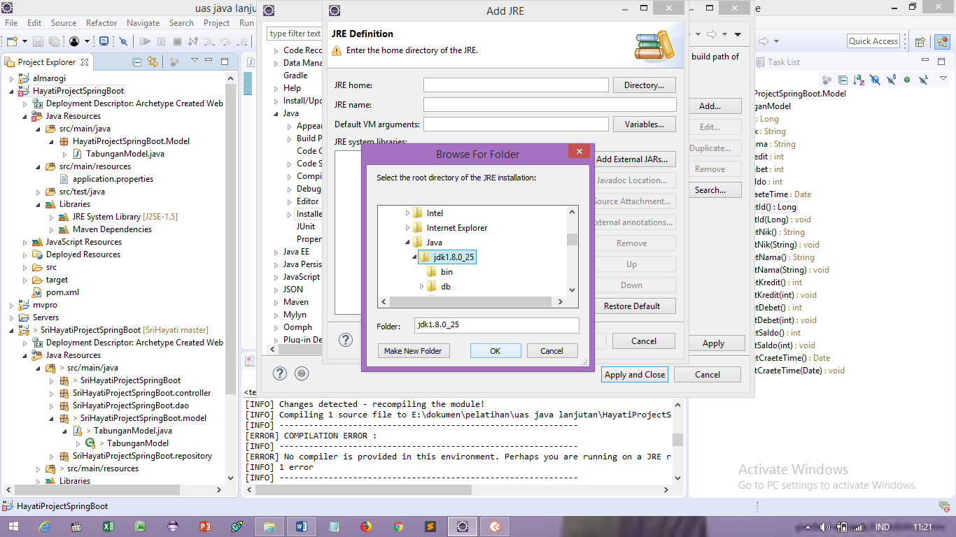

1. Lalu klik **finish**

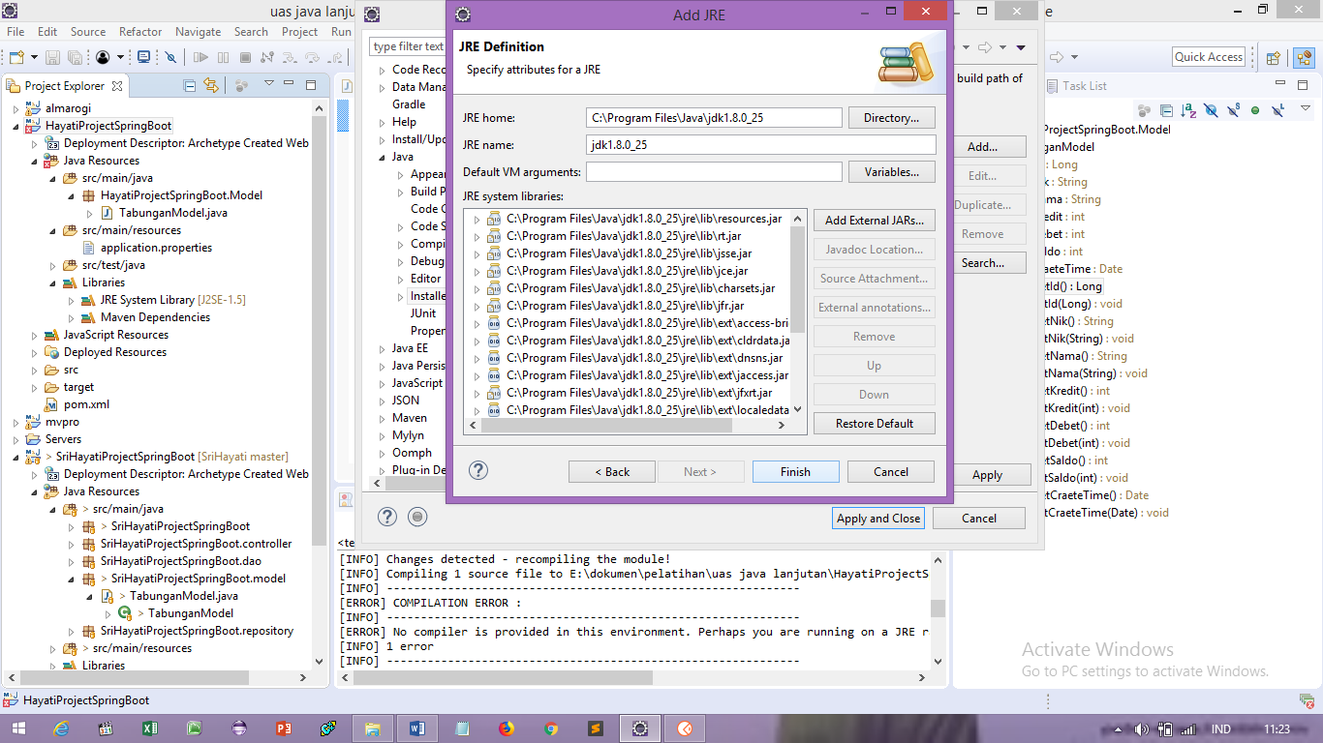

1. Pilih **jdk 1.8.0_25**, Lalu klik **Apply and Close**

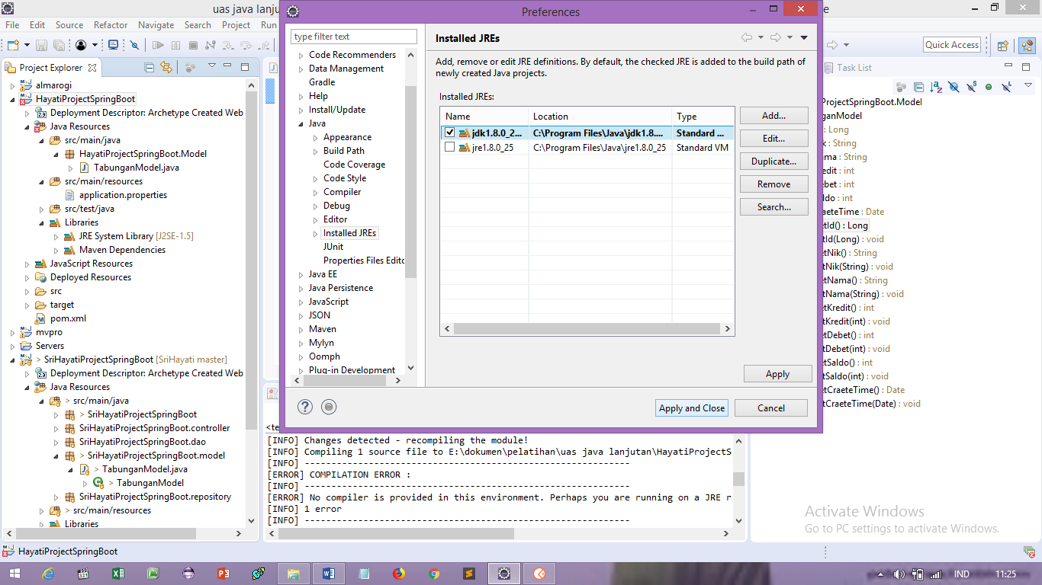

1. Run project dengan cara : **klik kanan pada project -> Run As -> Maven Build**

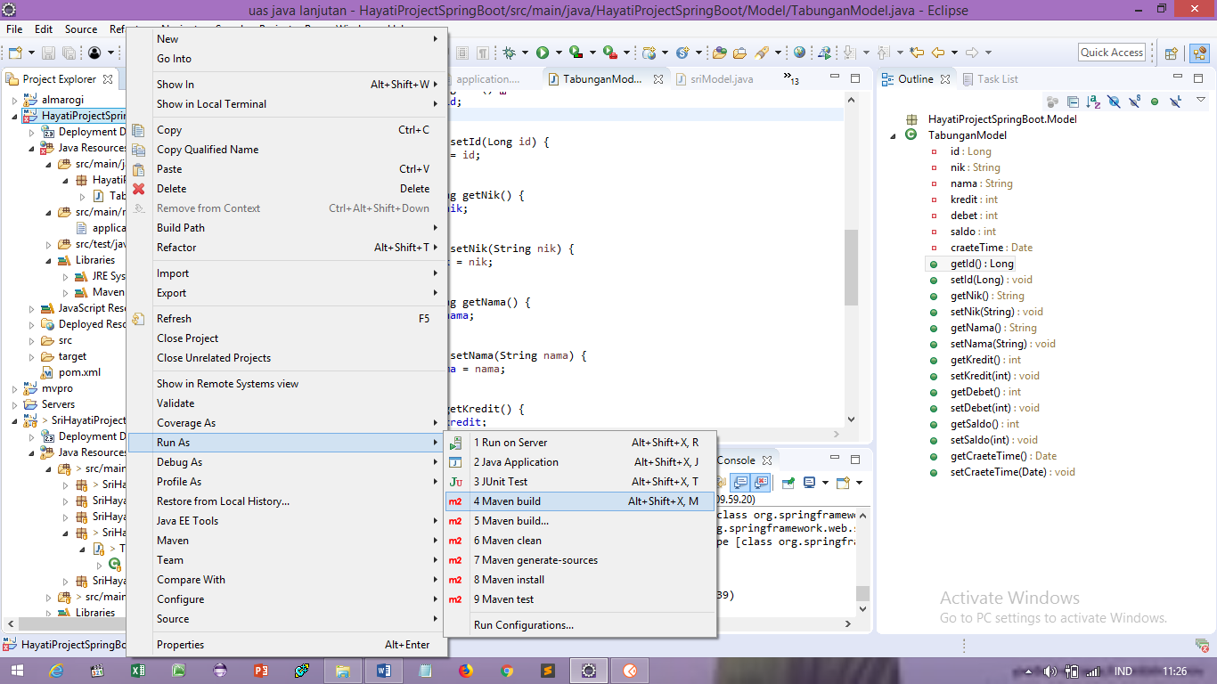

1. Project **success**

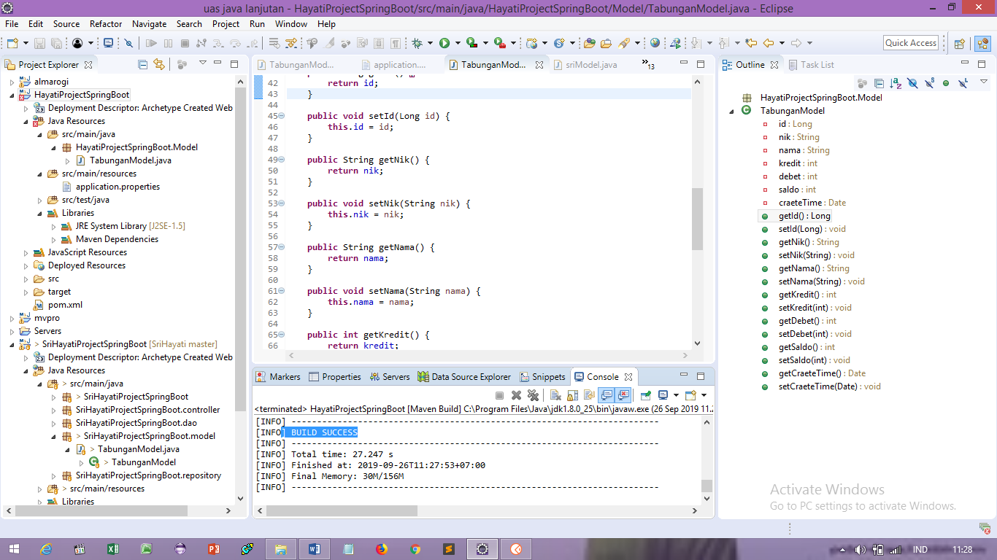

1. Buat package repository dengan cara : **klik kanan pada src/main/java -> new -> interface**, lalu isi kolom **nama package** dan **nama class**, kemudian klik **finish**

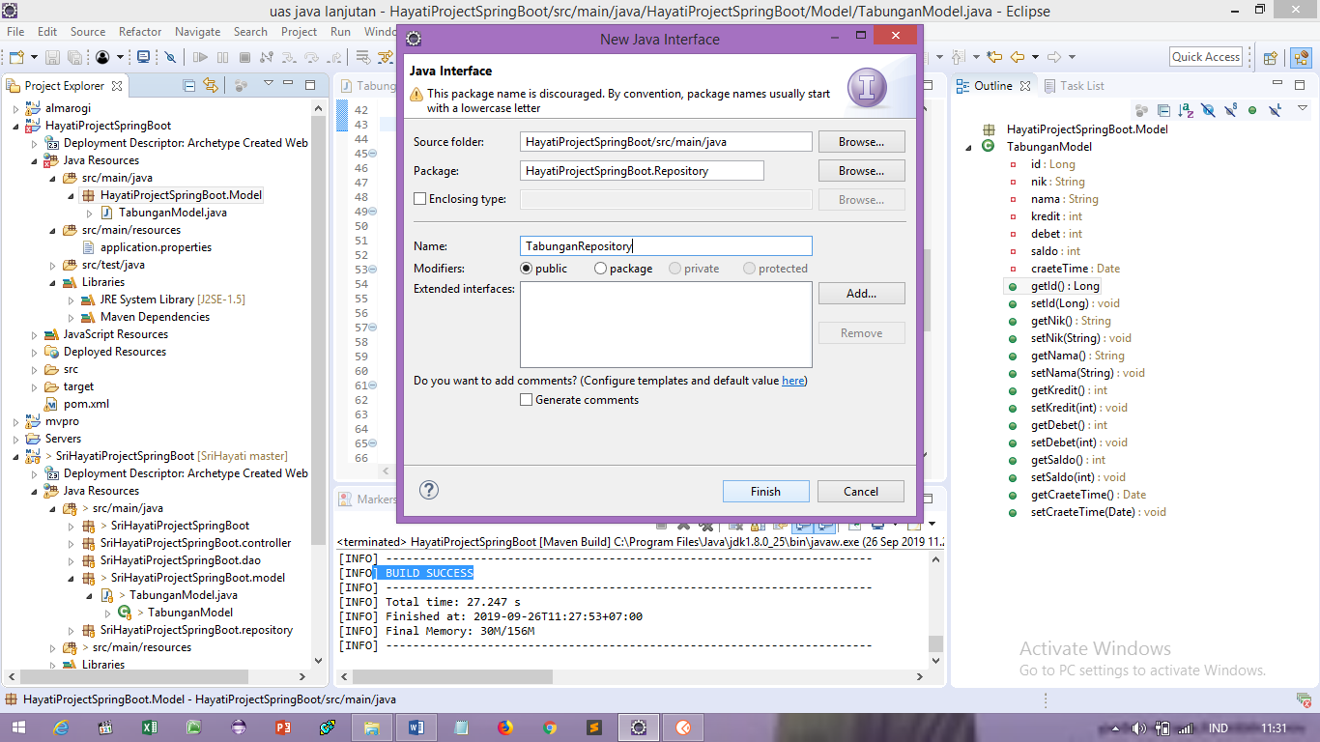

1. Isi class **interface repository**

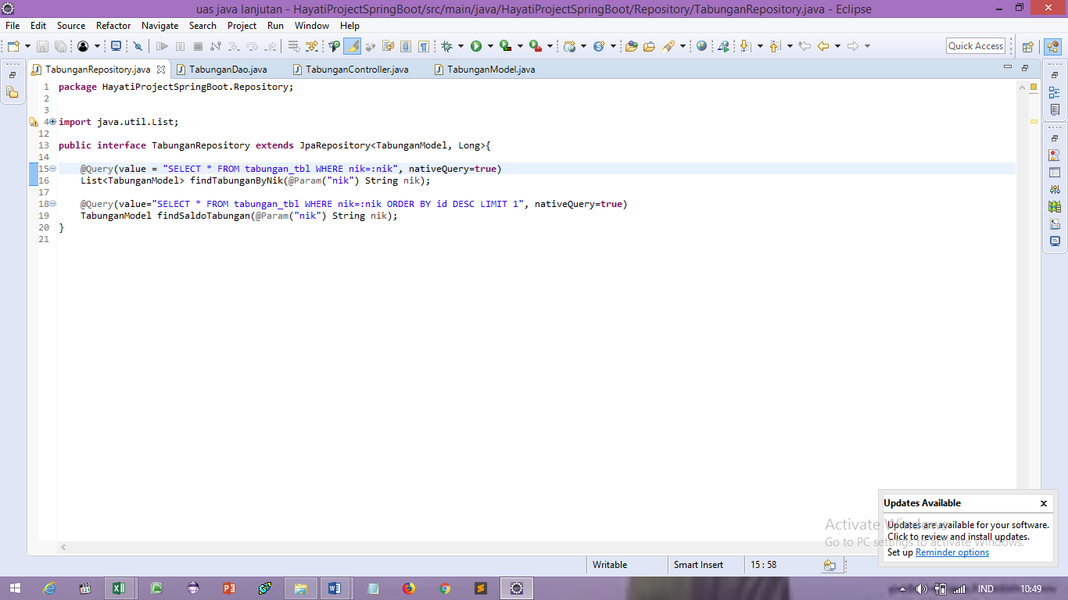

1. Buat class dao dengan cara : **klik kanan pada src/main/java -> new -> class**, lalu isi kolom **nama package** dan **nama class**, kemudian klik **finish**

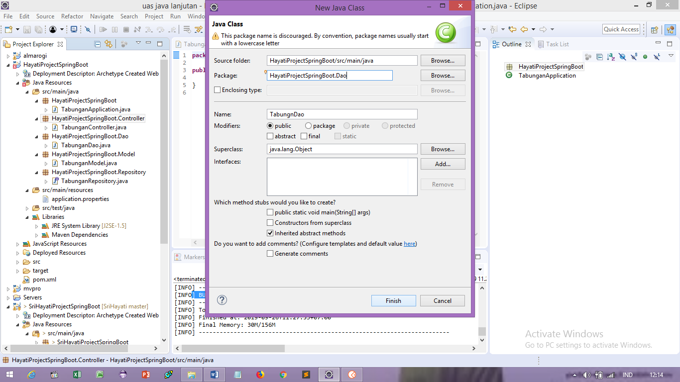

1. Isi **class dao**

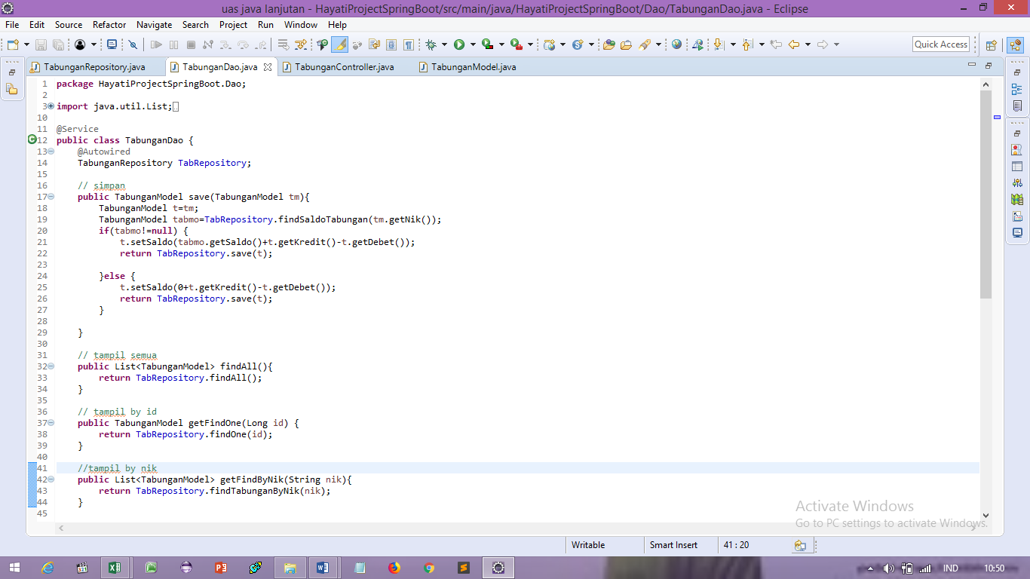

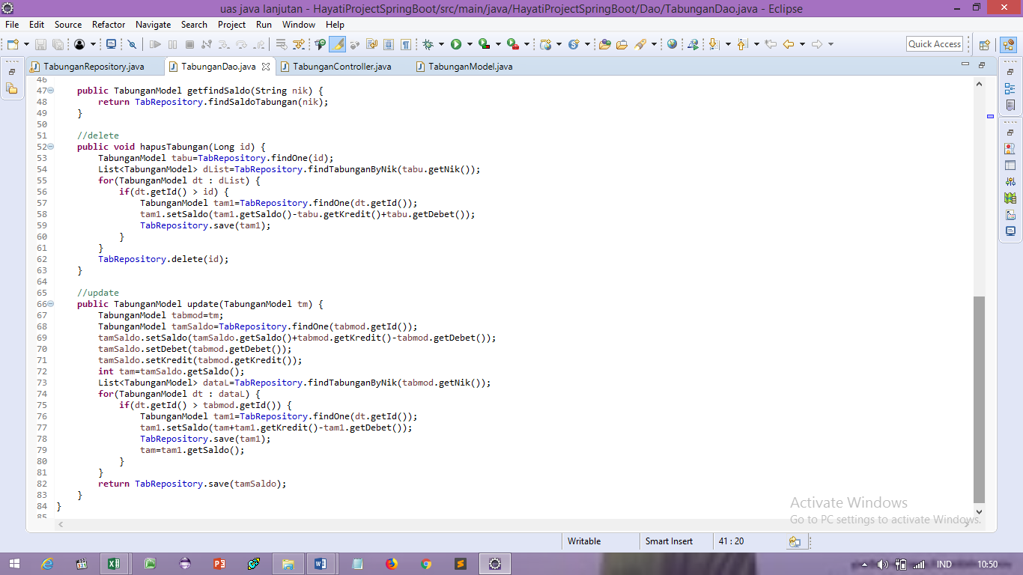

1. Buat package controller dengan cara : **klik kanan pada src/main/java -> new -> class**, lalu isi kolom **nama package** dan **nama class**, kemudian klik **finish**

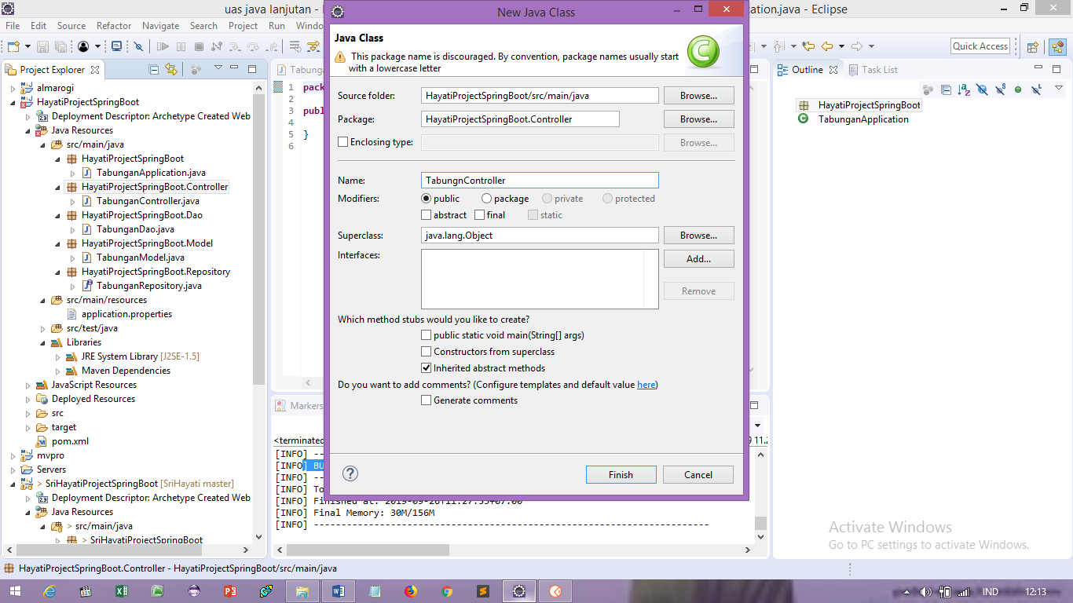

1. Isi **class controller**

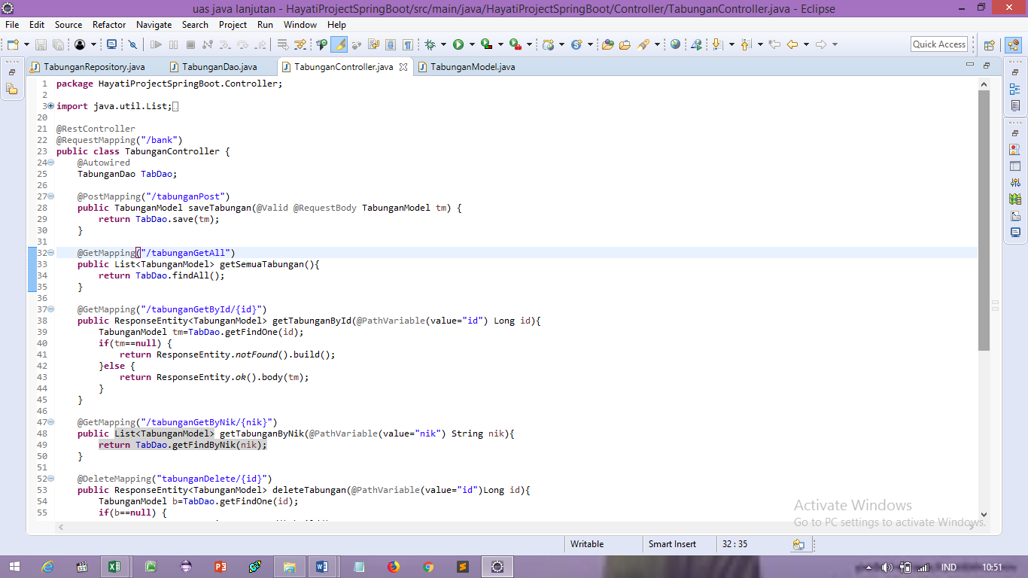

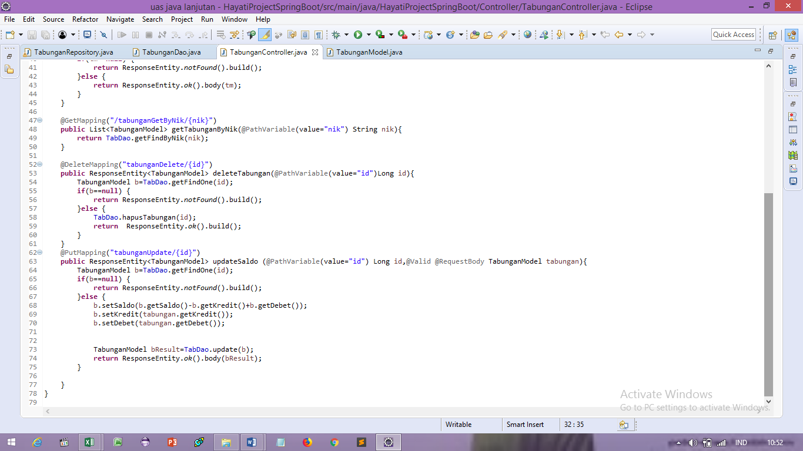

1. Buat class main dengan cara : **klik kanan pada src/main/java -> new -> class** lalu isi kolom **nama package** dan **nama class**, kemudian klik **finish**

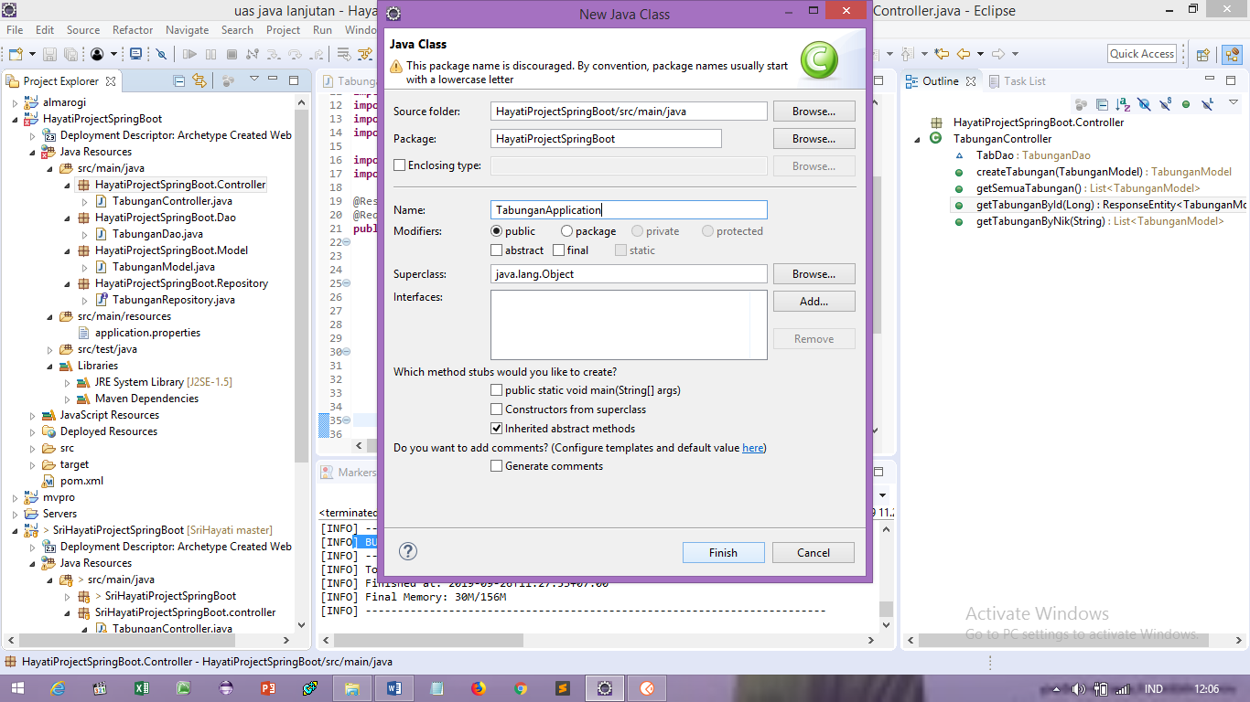

1. Isi **class main**

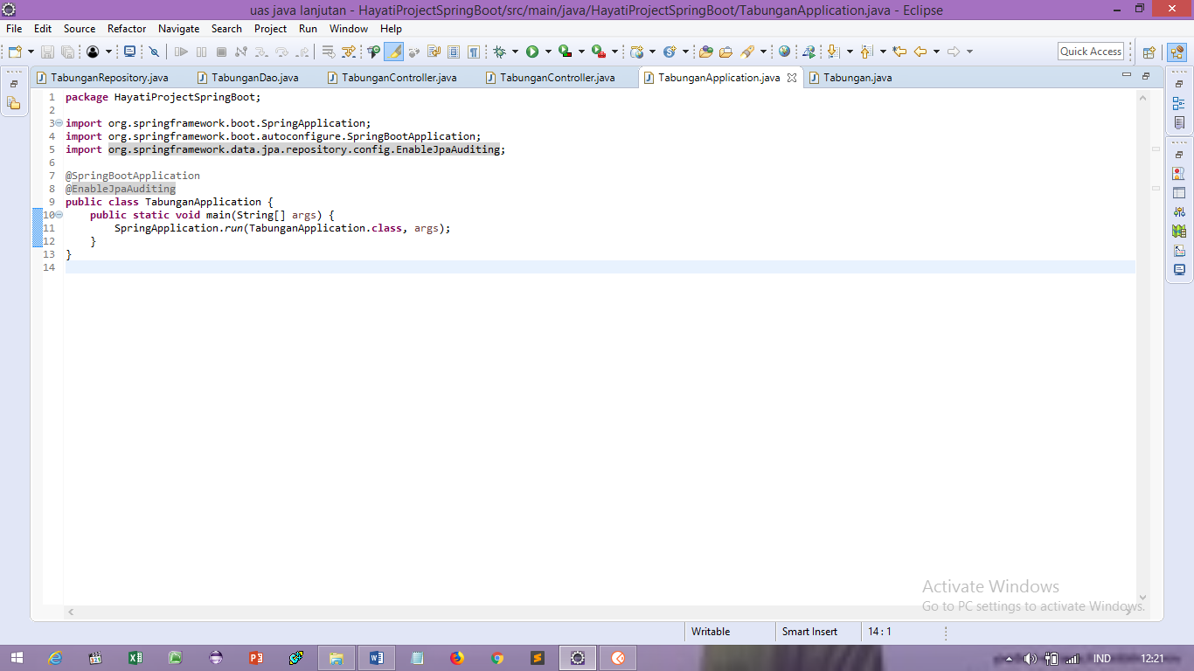

1. Run project dengan cara : **klik kanan pada class main -> Run As -> Java Application**

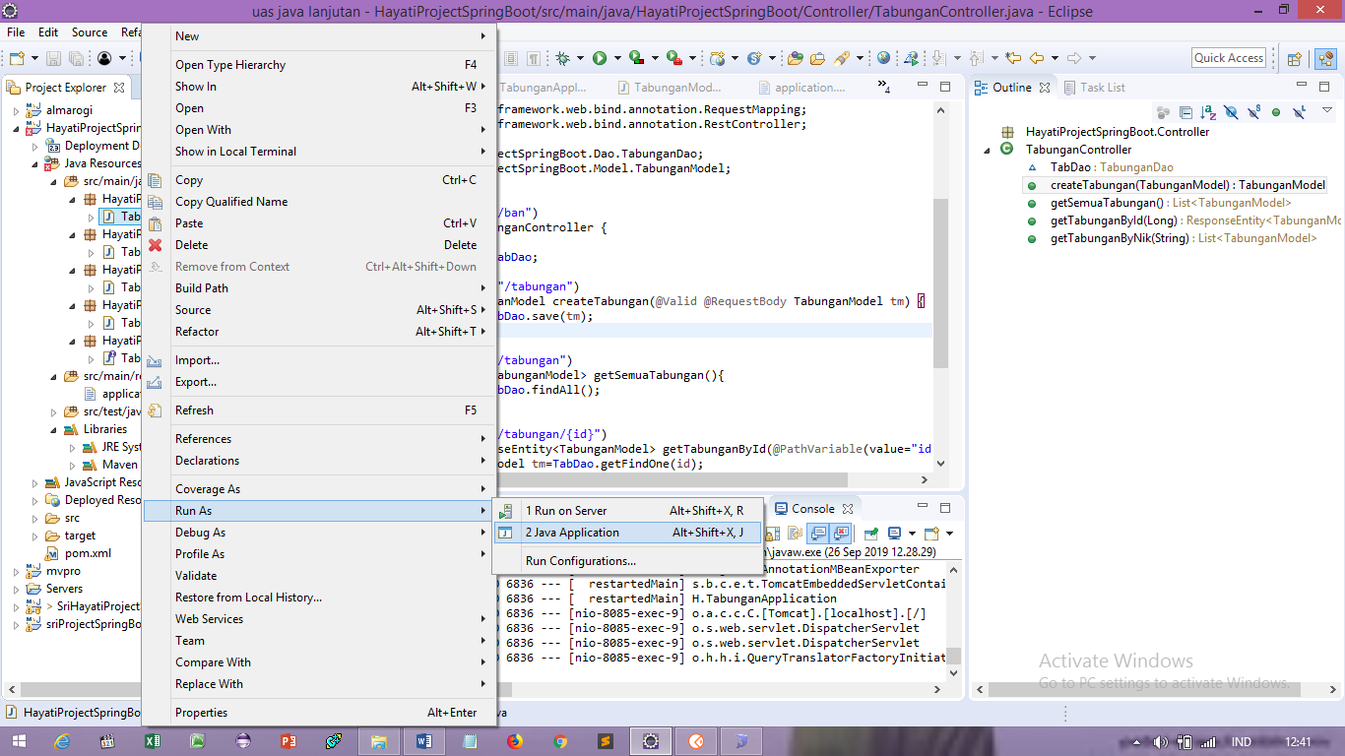

1. Run project sampai berhasil mendapatkan port yang akan dites menggunakan postman

